Czwartek 23.04.2020 r.
TEMAT TYGODNIA:
“ Dbamy o naszą planetę”

Zadanie 1. Posłuchaj i powtórz – ćwiczenia rytmiczne.
Dziecko wraz z rodzicem biorą po 2 małe przedmioty, które będą wydawały dźwięk podczas wybijania rytmu (np. Klocki drewniane, łyżki kuchenne, kubeczki plastikowe). Rodzic wystukuje dowolne rytmy, a dziecko powtarzają je. Następnie dziecko proponuje swoje rytmy do wystukania przez rodzica.

Zadanie 2. „Wiosna” – słuchanie tekstu piosenki.
I Zieleń trawy, błękit nieba,
żółte słońce w górze świeci.
Cieszą się już wszystkie ptaki,
kwiaty oraz małe dzieci.

Ref: to wiosna, to wiosna, to wiosna.
Czaruje na łące.
To wiosna, to wiosna, to wiosna.
Łapie promienie gorące.

II Ciepły deszczyk dzisiaj pada,
będą pięknie rosły kwiaty.
Cieszą się już wróble szare,
oraz wszystkie leśne skrzaty.

Ref: to wiosna, to wiosna…

Rozmowa na temat piosenki:
- Kto cieszy się z nadejścia wiosny?
- co wiosna robi na łące?
- Kto cieszy się z padającego deszczu?
- z ilu zwrotek składa się piosenka?
- Czy piosenka jest wesoła czy smutna?
- Czy piosenka jest szybka czy wolna?

Zadanie 3. „Ptaki do gniazd” – zabawa orientacyjno – porządkowa.
Na dywanie rozłożone są gazety – gniazda ptaków. Dziecko porusza się swobodnie po pokoju. Na hasło „ptaki do gniazd” – staje na gazetę. Na hasło „ptaki z gniazd” – wychodz z gazety i naśladuje lot ptaka.

Zadanie 4. Oglądanie drzew.

Rozwiązanie zagadki.
Ma pień i koronę co rośnie do góry. Mieszkają na nim ptaki, które widzą chmury. (drzewo)
Dziecko ogląda ilustracje różnych drzew: liściastych, iglastych, owocowych. Określa w jakich miejscach rosną drzewa (las, park, sad).

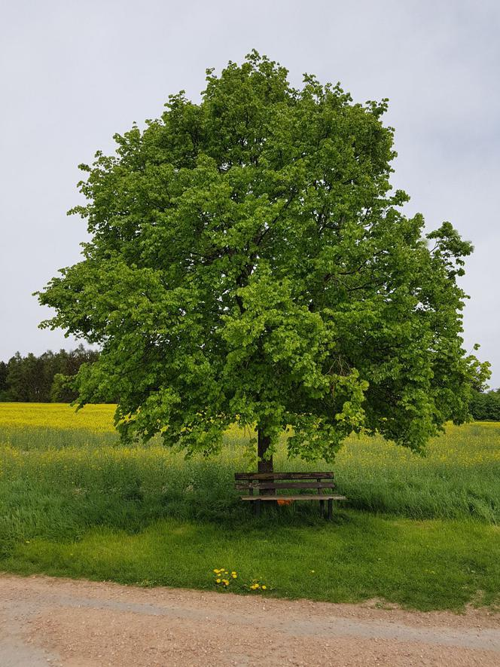
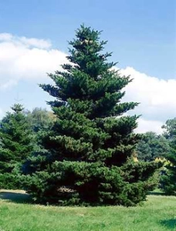
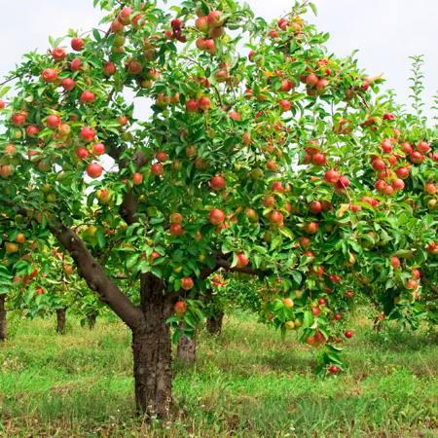
Zadanie 5.Praca plastyczna.
Potrzebne wam będą:
- Rolka po papierze toaletowym
- Brązowa bibuła
- Biała kartka z bloku technicznego
- Kredki
- Farby
Dziecko decyduje o tym jaki gatunek drzewa wykona i jaki będzie miało ono wygląd w zależności od pory roku.
Tworząc drzewo wykonują następujące czynności:
- oklejanie rolki po papierze toaletowym brązową bibułą
- wycięcie z białej kartki korony drzewa
- pokolorowanie jej z obu stron kredkami
- ozdobienie drzewo liśćmi ( liście malujemy palcem robiąc kropki), owocami wyciętymi z kolorowego papieru
- nacięci rolki w dwóch miejscach i włożenie korony do pnia drzewa ( w miejsca nacięć)

DLA 6-LATKÓW
Karty pracy – s. 8,9
DLA CHĘTNYCH - załączniki
- Filmik dla dzieci “ Dbaj o środowisko”
https://www.youtube.com/watch?v=zleExE18fqQ
- Posegreguj śmieci
https://zasobyip2.ore.edu.pl/uploads/publications/5bd2dd39ed6ed5c0363c648134f9e162_/index.html
- Gry matematyczne
http://scholaris.pl/resources/run/id/102208
http://scholaris.pl/resources/run/id/112607

Życzymy miłej nauki 😊
Katarzyna Krężel
Marzena Gałas

